Академиялық сапа бойынша факультет кеңесі отырысында келісілді және бекітілді /  Одобрено на заседании Совета по академическому качеству факультета _______/  Approved at meeting of the Council for Academic Quality of the Faculty _______  №_____ хаттама/ протокол/ protocol  от/ of "__" ______ 20__ |  |  |  |  | Бекітемін/ Утверждаю/ Approved by  ХАТУ АҚ ______факультет деканы /  Декан Факультета ____ АО МУИТ/  Dean of Faculty ____ IITU JSC  _______________________Ф.И.О./ Full name  "_____" _____________ 20___
20__-20__ оқу жылы/ учебный год/ academic year
ОҚЫТУШЫНЫҢ ДЕРБЕС ЖҰМЫС ЖОСПАРЫ / ИНДИВИДУАЛЬНЫЙ ПЛАН РАБОТЫ ПРЕПОДАВАТЕЛЯ / INDIVIDUAL PLAN OF WORK OF THE TEACHER
1. Оқу жүктемесі / Учебная нагрузка / Teaching workload (Штатная нагрузка)
Штаттағы, қосалқы  /штатный, совместитель/  staff, part-time | совместитель |  | Лауазымы/ Должность/ Position, ставка/бағам/rate: | Ассоциированный профессор G3  0.5 |  | Ғылыми дәрежесі, атағы/Уч.степень, звание/ Academic degree, rank: | PhD
Оқытушының Т.А.Ә.А./ Ф.И.О. преподавателя/Last name, name, patronymic of teacher: | Темирбекова Жанерке Ерлановна |  | Кафедра/ Department: | Компьютерная инженерия |  | Факультет / Faculty: | ФКТК

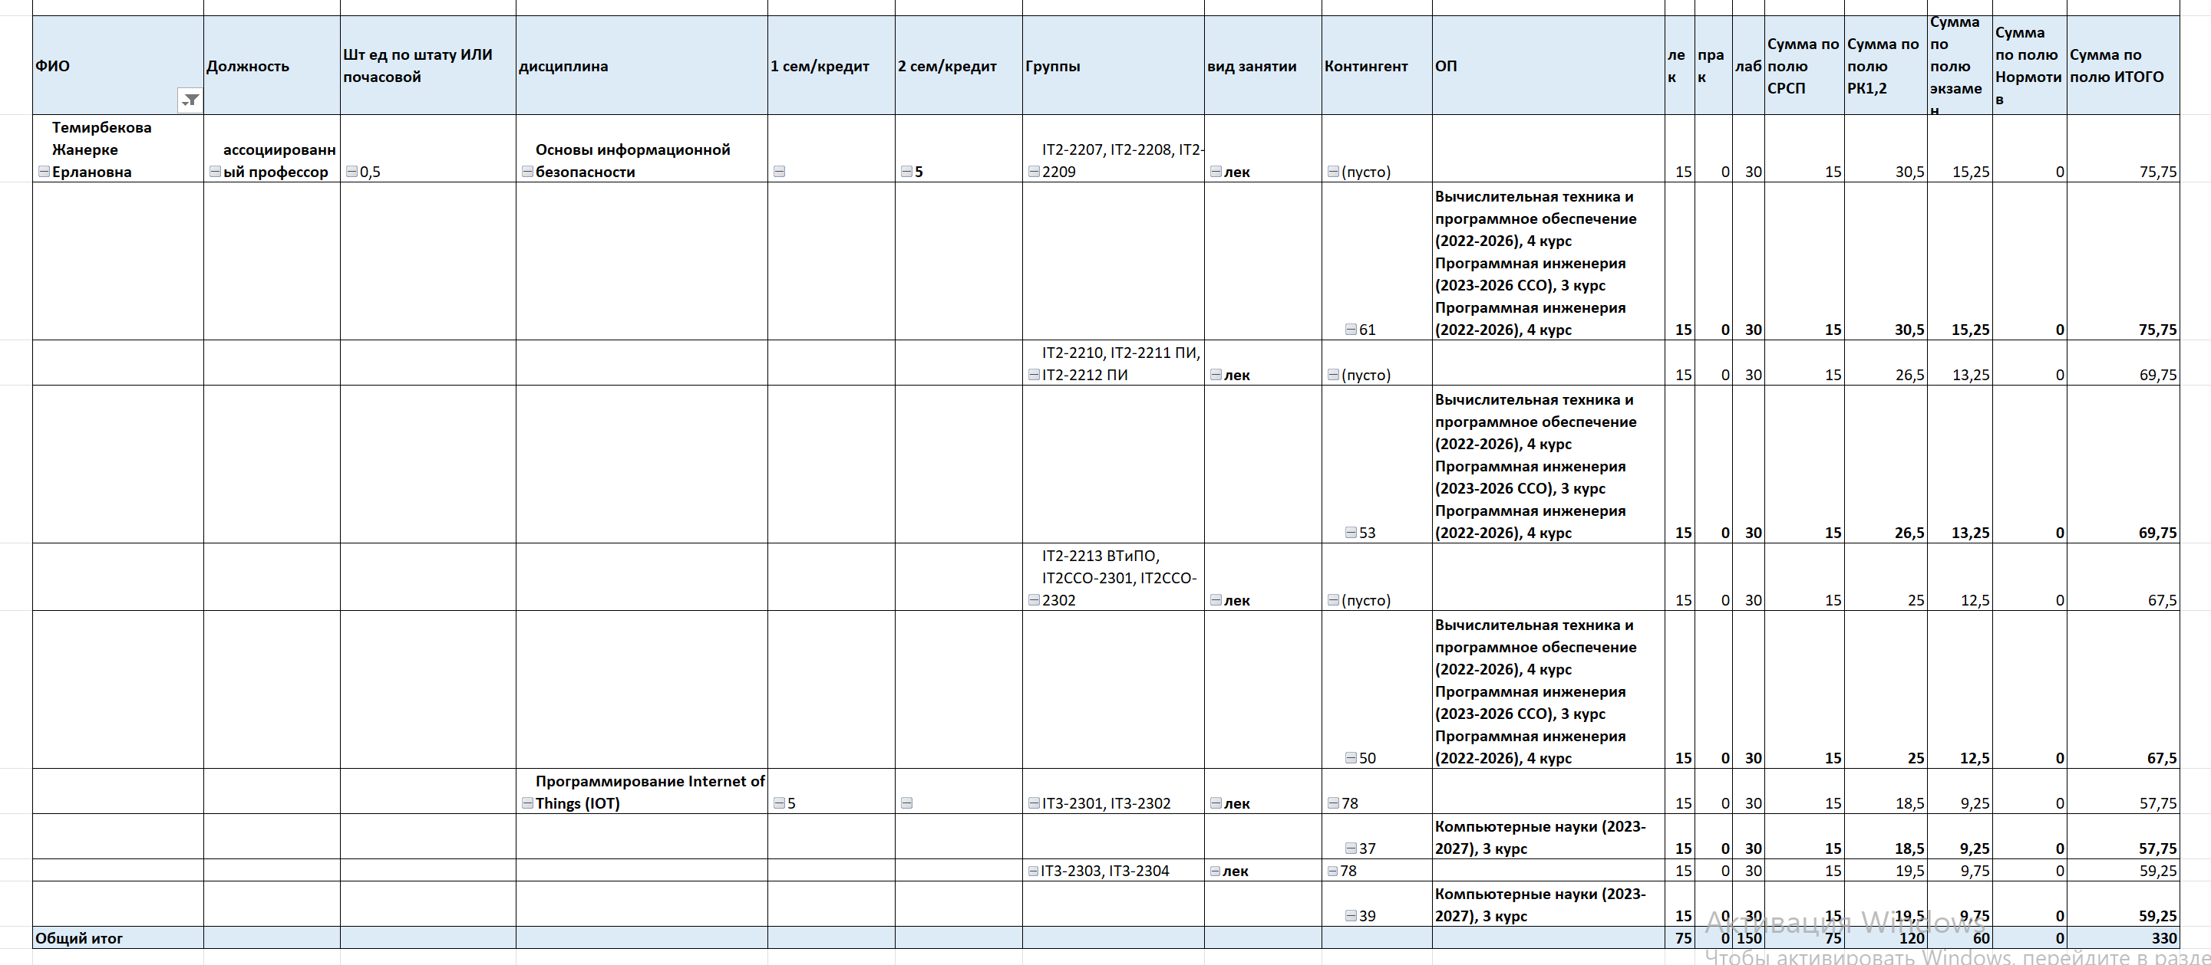

1. Оқу жүктемесі / Учебная нагрузка / Teaching workload (Почасовая нагрузка)
Штаттағы, қосалқы  /штатный, совместитель/  staff, part-time | совместитель | Лауазымы/ Должность/ Position, ставка/бағам/rate: | Ассоциированный профессор G3  0.5 | Ғылыми дәрежесі, атағы/Уч.степень, звание/ Academic degree, rank: | PhD
Оқытушының Т.А.Ә.А./ Ф.И.О. преподавателя/Last name, name, patronymic of teacher: | Темирбекова Жанерке Ерлановна | Кафедра/ Department: | Компьютерная инженерия | Факультет / Faculty: | ФКТК

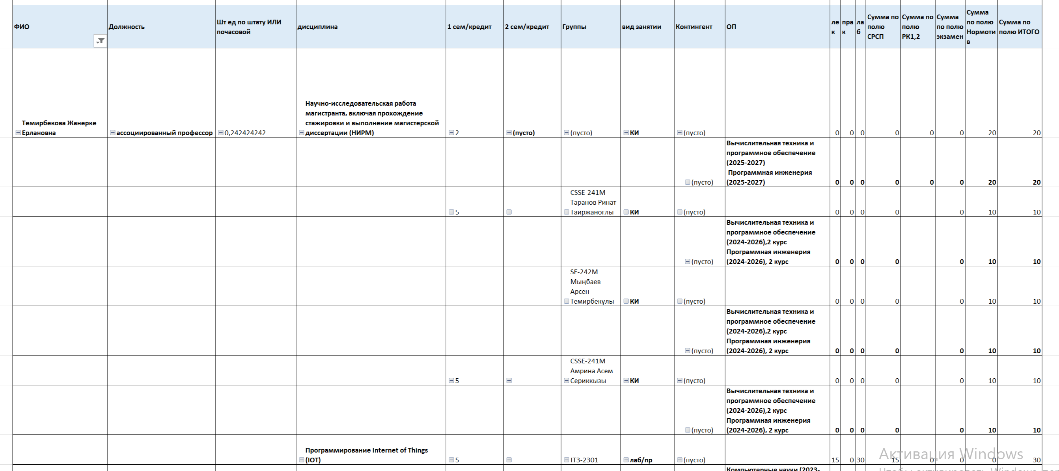
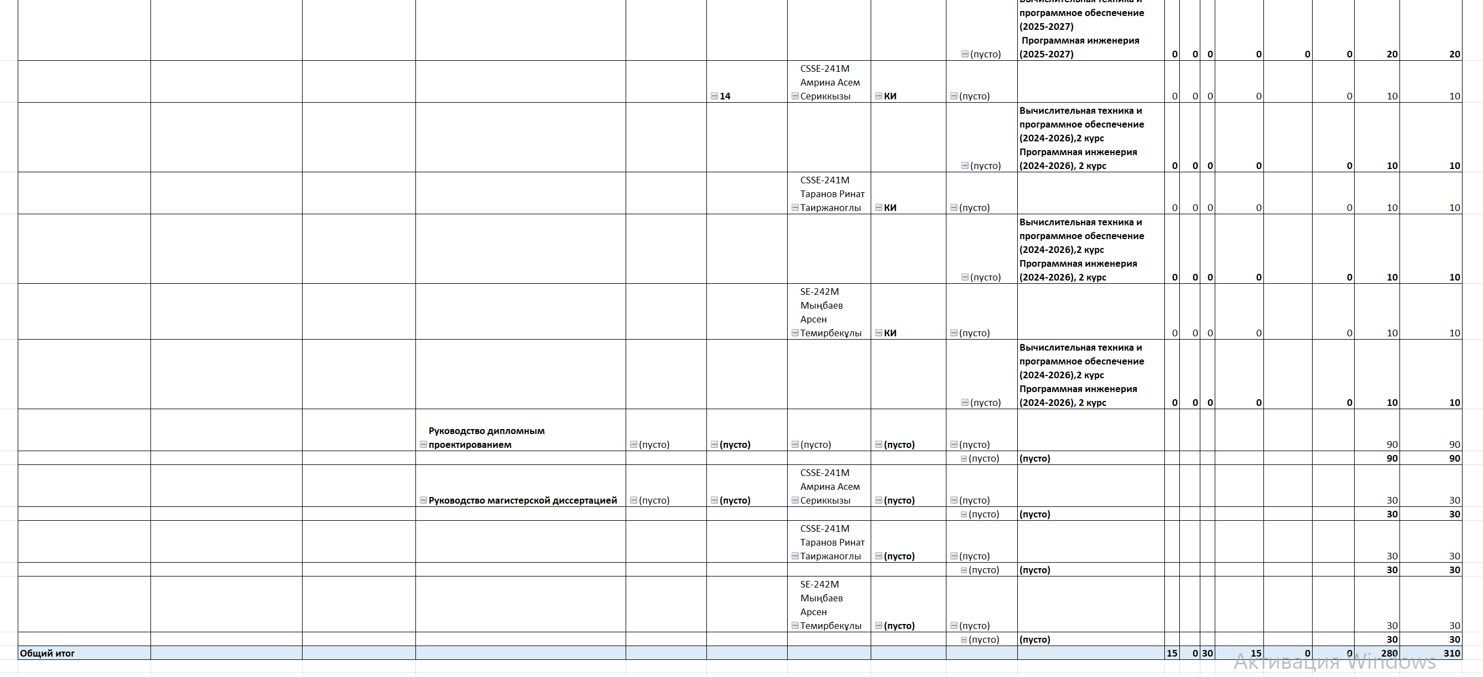
1. Оқу жұмысы / Учебная работа/ Educational work
Оқу жүктемесі  Учебная нагрузка  Teaching workload (hrs) | Аудиториялық оқу жұмысы, сағ.  Аудиторная учебная работа, часы  Class hours |  |  |  |  |  |  | Аудиториядан тыс оқу жұмысы, сағ.  Внеаудиторная учебная работа, часы  Office hours. |  |  |  |  | Барлығы, сағ. Всего, часов Total, hours
 | Дәрістер, Лекции  Lectures | Практикалық, семинарлық сабақтар/Практ.,семин., занятия/Practical studies | Зертханалық сабақтар,Лабораторные занятия  Laboratory classes | СОӨЖ / СРОП / TSIS | Прием рубежного контроля 1,2 | Прием экзамена | Аудит. жұм. барлығы  Всего аудит. часов  Total class hours | Учебная, педагогическая, производственная, преддипломная практика. Исследовательская практика (магистр). | НИРМ, НИРД | Руководство ДП, МД, ДД | Дополнительные виды работ.  Заведующий кафедрой, Заместитель заведующего кафедрой, Заведующий секцией, Менторство, Эдвайзерство, Секретарь УС, УМС, Международная аккредитация | Ауд. тыс оқу жұм. барлығы  Всего внеаудит. часов  Total office hours
Жоспар  1 сем  (план 1 сем)  1st term workload, planned | 30 | 0 | 0 | 30 | 38 | 19 | 117 | 0 | 0 | 0 | 0 | 0 | 117
Жоспар  2 сем  (план 2 сем)  2nd term workload, planned | 45 | 0 | 0 | 45 | 82 | 41 | 213 | 0 | 0 | 0 | 0 | 0 | 213
Жылдық жоспар (год.план)  Academic year workload, planned | 75 | 0 | 0 | 75 | 120 | 60 | 330 | 0 | 0 | 0 | 0 | 0 | 330

2. Оқу-әдістемелік жұмыс / Учебно-методическая работа / Academic and methodological activities
№ | Жұмыс аталуы, орындалу мерзімі  Наименование работ, срок выполнения  Activities, time frame | Жоспар/ План/ Plan (сағат / часы / hrs)
1 | Подготовка к лекционным занятиям по дисциплине Основы информационной безопасности | 15н*1ч = 15
2 | Подготовка к лекционным занятиям  по предмету Программирование Internet of Things (IOT) | 15н*1ч= 15
3 | Разработка тестовых  экзаменационных заданий по предмету Основы информационной безопасности | 20
4 | Взаимопосещение | 5
5 | Составление заданий по дипломному проектированию | 2*2 = 4 часа (2 проекта)
Барлығы Всего Total |  | 59

3. Ғылыми-зерттеу жұмыс / Научно-исследовательская работа / Research activities

№ | Жұмыс аталуы  Наименование работ  Activities | Жоспар/ План/ Plan (сағат / часы / hrs)
1 | Подготовка статей в изданиях, рекомендованных КОКСОН (1 статья) | 70
2 | Публикация статьи в журнале, входящем в 4  квартиль по данным Journal Citation Reports  компании Clarivate Analytics или имеющем в  базе данных Scopus показатель процентиль по Cite Score менее 35 (1 статья) | 100
Барлығы Всего Total |  | 170

4. Әдістеме-ұйымдастыру жұмысы / Организационно-методическая работа
Organizational and methodological activities
№ | Жұмыс аталуы  Наименование работ  Activities | Жоспар/ План/ Plan (сағат / часы / hrs)
1 | Участие на заседаниях кафедр | 15
2 | Формирование ИП работы преподавателя | 5
3 | Формирование годового отчета преподавателя | 5
4 | Заполнение электронного журнала Platonus | 50
5 | Мультимедийное обеспечение учебного процесса | 15
Барлығы Всего Total |  | 90

5. Тәрбие жұмысы/ Воспитательная работа/ Еducational work

№ | Жұмыс аталуы  Наименование работ  Activities | Жоспар/ План/ Plan (сағат / часы / hrs)
1
 | Итого

6. Біліктілігін көтеру жұмысы/ Повышение квалификации/ Professional development

№ | Жұмыс аталуы  Наименование работ  Activities | Жоспар/ План/ Plan (сағат / часы / hrs)
1 | Текущая работа по повышению педагогической квалификации (чтение учебной и методической литературы) | 50
2 | Прохождение курсов, семинаров, тренингов по повышению квалификации с получением сертификата по преподаваемым дисциплинам | 144
3
 | Итого | 194

7. Қоғамдық жұмыс/ Общественная работа/ Social work
№ | Жұмыс аталуы  Наименование работ  Activities | Жоспар/ План/ Plan (сағат / часы / hrs)
1 | Кафедральная общественная работа | 50
 | Итого | 50
Общее количество часов за учебный год 893 часов

*** По окончании учебного года к индивидуальному плану преподавателя необходимо приложить отчет с развернутым описанием выполненной работы за год по пп. 1-7 и указанием причин не выполнения плана, при наличии.

Оқытушының колы (подпись преподавателя) Teacher’s signature__________________________

Кафедра мәжілісінде қарастырылды (рассмотрено на заседании кафедры)
Reviewed at the meeting of the Department
№ ___ хаттама (протокол/Minutes) «___» тамыз (августа/August) 20____ ж.(г./y.)
Кафедра меңгерушісі (зав. кафедрой) Head of Department ____________ Быков А.А.

Оқу-әдістемелік қызмет басқармасы /Начальник Управления по учебно-методической деятельности/ Head of the Department for Educational and Methodological Activities

________________ Аджибаева А.Ш.

Оқытушының ДЖЖ орындау қорытындысы
Итоги выполнения ИП работы преподавателя
The teacher’s individual plan performance

№ | Жұмыс түрлері  Виды работ  Activities |  | 1 семестр |  | 2 семестр |  | За учеб. год
 |  |  | Жоспар  План  Plan | Орындалуы  Выполение  Implementation | Жоспар  План  Plan | Орындалуы  Выполение  Implementation | Жоспар  План  Plan | Орындалуы  Выполение  Implementation
1 | Оқу жұмысы / Учебная работа / Teaching workload | Аудиторная | 117 |  | 213 |  | 330
 |  | Внеаудиторная | 0 |  | 0 |  | 0
2 | Оқу-әдістемелік жұмыс / Учебно-методическая работа / Academic and methodological activities |  | 25 |  | 34 |  | 59
3 | Ғылыми жұмыс / Научная работа / Research activities |  | 100 |  | 70 |  | 170
4 | Әдістеме-ұйымдастыру жұмысы / Организационно-методическая работа / Organizational and methodological activities |  | 45 |  | 45 |  | 90
5 | Тәрбие жұмысы/ Воспитательная работа/ Еducational work |  | 0 |  | 0 |  | 0
6 | Біліктілігін көтеру жұмысы/ Повышение квалификации/ Professional development |  | 50 |  | 144 |  | 194
6 | Қоғамдық жұмыс/ Общественная работа/ Social work |  | 25 |  | 25 |  | 50
Барлығы / Всего / Total |  |  | 362 |  | 531 |  | 893

Кафедра меңгерушісі (Зав. кафедрой) Head of Department ___________ Быков А.А.

Кафедра отырысында қарастырылды (рассмотрено на заседании кафедры)

Reviewed at the meeting of Department
№____хаттама (протокол) Minutes №. __ dated «______»___________________20___ ж.(г.)

Оқу-әдістемелік қызмет басқармасы /Начальник Управления по учебно-методической деятельности/ Head of the Department for Educational and Methodological Activities

________________ Аджибаева А.Ш.

